FORMULARIO RESPUESTA COTIZACIÓN MOBILIARIO – CUARTO PISO GOBIERNO REGIONAL DE AYSEN

BIENES REQUERIDOS Y SUS ESPECIFICACIONES TÉCNICAS - SEGÚN SOLICITUD DE COTIZACIÓN
CONVENIO MARCO

“ADQUISICION E INSTALACION DE MOBILIARIO PARA 4° PISO DEL EDIFICIO INSTITUCIONAL DEL GOBIERNO REGIONAL DE AYSEN, UBICADO EN CALLE EJÉRCITO N° 405 COYHAIQUE”.

YO, ___________________ , cédula nacional de identidad N° , en representación de (en caso de ser el oferente persona jurídica), , RUT / En representación de la UTP compuesta por (Indicar Nombres y o razones sociales incluidos los RUT) ____________________ RUT ________________y ______________ RUT ________________, con domicilio en ___________________________________________.

Importante:
- El Oferente debe completar la columna SI – NO: SI cumple o NO con la descripción del equipamiento ofertado.
- Debe adjuntar obligatoriamente Especificaciones Técnicas, Catálogos u otros que entregue diseño, detalles técnicos de los bienes ofertados.
- Debe cotizar la totalidad del mobiliario solicitado
- Se requiere que el Proveedor programe visita a terreno antes de la confección, entrega e instalación de mobiliario para validar y verificar medidas en los espacios de trabajo en que dicho mobiliario se dispondrá. SE ADJUNTA PLANIMETRIA DEL CUARTO PISO
- Señalar Plazo de Entrega (en días corridos) y meses de garantía adicional al mínimo solicitado
- Revisar Notas luego de la descripción de mobiliario

 | MOBILIARIO PARA OFICINAS 4° NIVEL EDIFICIO GORE EJERCITO 405 - COYHAIQUE
ITEM | MOBILIARIO | ESPECIFICACIONES TECNICAS | CANTIDAD | CUMPLIMIENTO |  | DETALLE COTIZACIÓN
 |  |  |  | SI | NO | Completar y detallar características de los bienes - Adjuntar Catálogos - Fichas Técnicas u otros
1 | ESCRITORIOS DOBLES EN OFICINAS | CUBIERTA EN AGLOMERADO LAMINADO 1,40 X 0,70 MT DE 25 MM ESPESOR | 5
 | 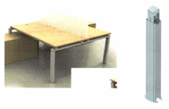 | CANTO RECTO PVC | 5
 |  | ESTRUCTURA METALICA ELECTRO PINTADA | 5
 |  | PASA CABLE METALICO ELECTROPINTADO IDEM A ESTRUCTURA | 5
 |  | PANTALLA CRISTA LAMINAD PVB FOSCO 6 MM- 1,20 X 33,5 CM | 5
 |  | COLOR: WENGUE NOCE CAFFE LATE o EQUIVALENTE | 5
2 | ESCRITORIOS DOBLES EN OFICINAS | CUBIERTA EN AGLOMERADO LAMINADO 1,30 X 0,70 MT DE 25 MM ESPESOR | 4
 |  | CANTO RECTO PVC | 4
 |  | ESTRUCTURA METALICA ELECTRO PINTADA | 4
 |  | PASA CABLE METALICO ELECTROPINTADO IDEM A ESTRUCTURA | 4
 |  | PANTALLA CRISTA LAMINAD PVB FOSCO 6 MM- 1,20 X 33,5 CM | 4
 |  | VERTEBRA RIGIDA PARA SUBIDA DE CABLES | 4
 |  | COLOR: WENGUE NOCE CAFFE LATE o EQUIVALENTE | 4
3 | ESCRITORIOS INDIVIDUALES EN OFICINAS | CUBIERTA EN AGLOMERADO LAMINADO 1,40 X 0,70 MT DE 25 MM ESPESOR | 8
 | 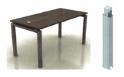 | CANTO RECTO PVC | 8
 |  | ESTRUCTURA METALICA ELECTRO PINTADA | 8
 |  | PASA CABLE METALICO ELECTROPINTADO IDEM A ESTRUCTURA | 8
 |  | VERTEBRA RIGIDA PARA SUBIDA DE CABLES | 8
 |  | COLOR: WENGUE NOCE CAFFE LATE o EQUIVALENTE | 8
4 | ESTACION DE SECRETARIA | CON MODULO DISCAPACITADOS | 1
 | 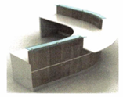 | CUBIERTA EN AGLOMERADO LAMINADO SEGÚN PLANO MT DE 25 MM ESPESOR | 1
 |  | CANTO RECTO PVC | 1
 |  | FRENTE DECORATIVO CON ANGLOMERADO LAMINADO | 1
 |  | COSTADO EN ANGLOMERADO LAMINADO DE 18 MM | 1
 |  | PASA CABLE METALICO ELECTROPINTADO | 1
 |  | COLOR: WENGUE NOCE CAFFE LATE o EQUIVALENTE | 1
5 | CAJONERAS BAJO ESCRITORIOS | MOVIL CON RUEDAS | 27
 | 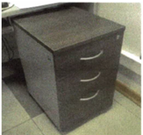 | DOS CAJONES UTILES SUPERIORES, MAS 1 CAJON INFERIOR PARA KADEX, PRIMERO CON LLAVE | 27
 |  | DIMENSIONES: FRENTE 0,40 LARGO 50CM- ALTO 68 CM | 27
 |  | CUBIERTA EN AGLOMERADO 25 MM ESPESOR | 27
 |  | CANTO RECTO PVC | 27
 |  | FRENTE DE CAJON Y COSTADOS EN AGLOMERADO LAMINADO 18 MM | 27
 |  | FONDOS DE CAJON EEN DUROLAC 3,5 MM | 27
 |  | COLOR: WENGUE NOCE CAFFE LATE o EQUIVALENTE | 27
6 | CAJONERAS ARCHIVOS PUERTAS PARTE INFERIOR | DIMENSIONES: ALTO 2,00 X 80 X 40 CM | 17
 | 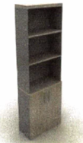 | 3 REPISAS SUPERORES Y DOS PUERTAS DE ABATIR INFERIOR | 17
 |  | REPISAS Y CUBIERTA EN AGLOMERADO LAMINADO 25 CM | 17
 |  | COSTADO Y TRASERA EN AGLOMERADO LAMINADO 18MM | 17
 |  | COLOR: WENGUE NOCE CAFFE LATE o EQUIVALENTE | 17
7 | MESA REUNIONES OVALADA PARA 8 PERSONAS | DIMENSIONES: SEGÚN PLANIMETRIA | 1
 | 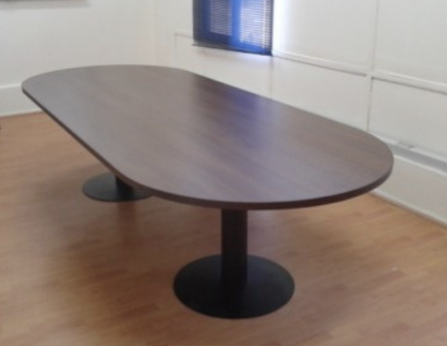 | CUBIERTA EN AGLOMERADO LAMINADO DE 25 MM ESPESOR | 1
 |  | CANTO RECTO PVC | 1
 |  | ESTRUCTURA METALICA ELECTRO PINTADA | 1
 |  | COLOR: WENGUE NOCE CAFFE LATE o EQUIVALENTE | 1
8 | PERCHEROS | DIMENSIONES: 60 X 15 CM N LAMINADO 25 CM ESPESOR | 12
 | 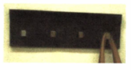 | CANTO RECTO PVC | 12
 |  | 4 GANCHOS METALICOS C/U | 12
 |  | COLOR: WENGUE NOCE CAFFE LATE o EQUIVALENTE | 12
9 | SILLA ESCRITORIO ERGONOMICA | MODELP GENT | 27
 | 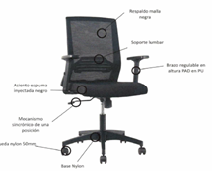 | DIMENSIONES: ALTURA MAX SILLA 110 CM/ ALTURA MIN SILLA: 98,5 CM | 27
 |  | MEDIDAS ASIENTO (ANCHO - PROFUNDO) - 48 - 49 CM | 27
 |  | MDIDAS RESPALDO (ANCHO/ ALTO) 44,5 - 63 CM | 27
 |  | RESPALDO MALLA NEGRA | 27
 |  | SOPORTE LUMBAR | 27
 |  | BRAZO REGULABLE EN ALTURA PAD EN PU | 27
 |  | ASIENTO CON ESPUMA INYECTADA NEGRO | 27
 |  | MECANISMO SINCRÓNICO DE UNA POSICION | 27
 |  | RUEDA NYLON | 27
 |  | COLOR: WENGUE NOCE CAFFE LATE o EQUIVALENTE | 27
10 | SILLA VISITA REUNIONES | MODELO MIRROR | 16
 | 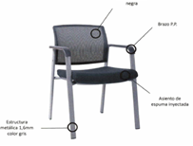 | DIMENSIONES: ALTURA MAX SILLA 80 CM | 16
 |  | MEDIDAS ASIENTO (ANCHO - PROFUNDO) - 48 - 47 CM | 16
 |  | MEDIDAS RESPALDO (ANCHO/ALTO) 48-35 CM | 16
 |  | RESPALDO MALLA NEGRA | 16
 |  | BRAZO P.P | 16
 |  | ASIENTO CON ESPUMA INYECTADA | 16
 |  | ESTRUCTURA METALICA 1,6 MM COLOR GRIS | 16
11 | MESA REUNIONES REDONDA PARA 3 SILLAS | DIAMETRO: 90 CM | 1
 | 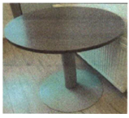 | CUBIERTA EN AGLOMERADO LAMINADO DE 25 MM ESPESOR | 1
 |  | CANTO RECTO PVC | 1
 |  | PEDESTAL METALICO ELECTRO PINTADO, CON BAS PLATO DE 500 MM DE DIAMETRO | 1
 |  | COLOR: WENGUE NOCE CAFFE LATE o EQUIVALENTE | 1
12 | MESA ESTAR REDONDA | DIAMETRO: 50 CM | 1
 | 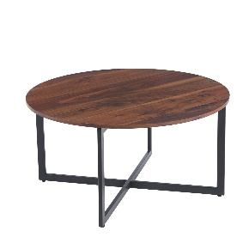 | ALTURA: 50CM | 1
 |  | CUBIERTA EN AGLOMERADO LAMINADO DE 25 MM ESPESOR | 1
 |  | CANTO RECTO PVC | 1
 |  | PEDESTAL METALICO ELECTRO PINTADO, CON BAS PLATO DE 500 MM DE DIAMETRO | 1
 |  | COLOR: WENGUE NOCE CAFFE LATE o EQUIVALENTE | 1
13 | MUEBLE IMPRESORA | MUBLE CON RUEDAS | 3
 | 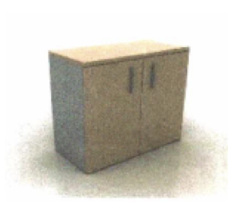 | DIMENSIONES: 80 X 50 X 75 CM | 3
 |  | REPISAS Y CUBIERTA EN AGLOMERADO LAMINADO 25 MM | 3
 |  | CANTO RECTO PVC | 3
 |  | COSTADO Y TRASERA EN AGLOMERADO LAMINADO 18 MM | 3
 |  | COLOR: WENGUE NOCE CAFFE LATE o EQUIVALENTE | 3

PLAZO DE ENTREGA

13 ITEMS Requeridos en Formulario de Cotización (Considerar el | INDICAR PLAZO EN DÍAS CORRIDOS  NO PODRÁ SER INFERIOR A 30 DÍAS CORRIDOS NI SUPERIOR A 45 DÍAS CORRIDOS

GARANTÍA

Para la totalidad 13 ITEMS Requeridos en Formulario de Cotización | INDICAR PLAZO DE GARANTÍA EN MESES

Notas:
- Se deberá cumplir con todos los ítems solicitados: indicar el tipo, marca, modelo y la cantidad total de los ítems ofertados.
- Debe indicar en las Comunas Correspondientes (SI/NO) si cumple o no con los requisitos mínimos solicitados en Formulario de Cotización
- En Columna Observaciones debe indicar si alguna característica difiere de lo solicitado (detallar característica o condición)
- En Columna de Observaciones completar y/o detallar las características de los bienes, equipos o equipamientos que está ofertando.
- Se deberá adjuntar Catálogos, fichas técnica del proveedor u otros que permitan verificar las características de los bienes ofertados e indicadas en este Formulario, respecto de los requisitos mínimos solicitados en Formulario de Cotización de Mobiliario
- Señalar plazo en días corridos – se evaluará según se indica en formulario de cotización aquellas ofertas que cumplan el requisito de admisibilidad (no inferior a 30 días corridos ni superior a 45 días corridos.

_______________________________________________________________________________
NOMBRE Y FIRMA DEL OFERENTE O REPRESENTANTE LEGAL O APODERADO DE LA UTP

